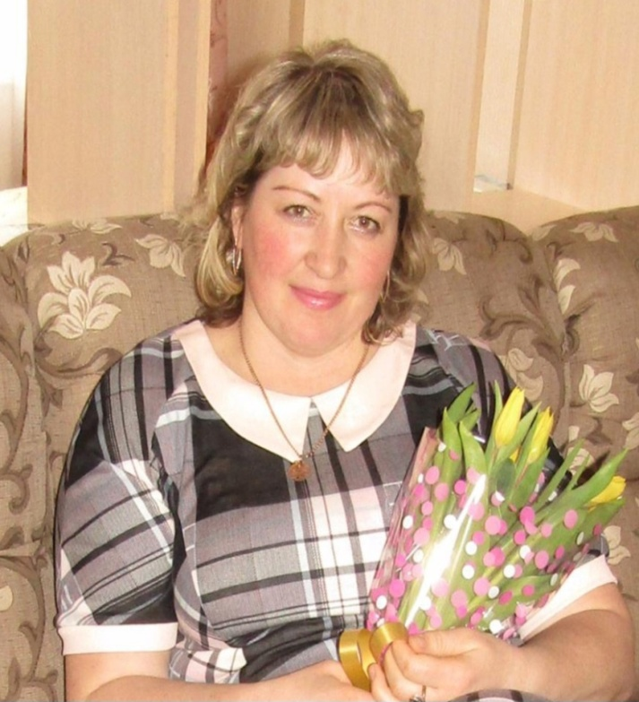

Шипицына Светлана Александровна воспитатель МДОУ – д\с №7 «Светлячок» им. П.С. Гапоненко 1 к/к

**«Дидактические игры в обучении дошкольников основам математики» Центр ФЭМП в ДОУ.**

Огромную роль в умственном воспитании и в развитии интеллекта ребёнка играет математика. Математика – один из наиболее трудных учебных предметов. Следовательно, одной из наиболее важных задач воспитателя и родителей – развить у ребенка интерес к математике в дошкольном возрасте. Приобщение к этому предмету в игровой и занимательной форме поможет ребенку в дальнейшем быстрее и легче усваивать школьную программу.  
Математика обладает уникальным развивающим эффектом. Ее изучение способствует развитию памяти, речи, воображения, эмоций; формирует настойчивость, терпение, творческий потенциал личности. Дидактические игры – это игры, в которых познавательная деятельность сочетается с игровой деятельностью. С одной стороны - дидактическая игра – одна из форм обучающего воздействия взрослого на ребенка, а с другой – игра является основным видом самостоятельной деятельности детей. Дидактическая игра требует усидчивости, использование мыслительного процесса. Игра – естественный способ развития ребенка. Только в игре ребенок радостно и легко, как цветок под солнцем, раскрывает свои творческие способности, осваивает новые навыки и знания, развивает, наблюдательность, фантазию, память; учится размышлять, анализировать, преодолевать трудности, одновременно впитывая неоценимый опыт общения. Работая углубленно в данном направлении, я всегда помню, что в дидактической игре математического направления моя роль-роль воспитателя несравненно большая, чем в играх другой направленности. Именно я - ввожу детей в ту или иную игру и знакомлю их с методом ее ведения. Участвую в ней, веду ее так, чтобы использовать для достижения возможно большее число дидактических задач по мере накопления у детей математических представлений, появляется возможность использовать комбинированные задания, позволяющие детям усваивать новые знания и закреплять уже усвоенные ранее. Приведу примеры некоторых игр, которые я изготовила для обучения детей математике.

<https://cloud.mail.ru/public/pPvg/UsMYtEruc>

